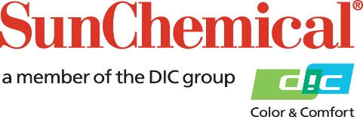

Contactos RP:
Sirah Awan/Greg Mills
AD Communications
+44 (0) 1372 464470
sawan@adcomms.co.uk
gmills@adcomms.co.uk

A Sun Chemical e a Esko apoiam a PAWI, empresa suíça fornecedora de embalagens promocionais, na implementação de uma impressão com uma gama de cores alargada

WEXHAM SPRINGS, UK – 25 de setembro de 2019 – Num projeto conjunto para a PAWI Verpackungen AG, empresa suíça fornecedora de soluções de embalagens em cartão e papel, a Sun Chemical e a Esko, empresa líder no software de cor, implementaram com sucesso a impressão de gama de cores alargada (ECG) de sete cores nas instalações da PAWI em Winterthur. A PAWI pode agora oferecer aos seus clientes a opção de selecionarem a impressão ECG, em vez da impressão de cor direta, para os trabalhos mais apropriados e usufruírem dos seus benefícios significativos: um menor inventário de tintas de cor direta e uma maior produtividade com tempos de paragem reduzidos entre trabalhos (uma vez que as sete cores permanecem na impressora), o que permite uma produção dentro do prazo. A ECG oferece igualmente uma série de benefícios ambientais, uma vez que é poupada energia, é desperdiçada menos tinta, são necessárias menos lavagens da impressora e os requisitos de transportes são reduzidos.

A trabalhar numa parceria de colaboração tripartida, a PAWI contactou a Sun Chemical, sua fornecedora de tinta há mais de 20 anos, para configurar a impressão ECG de sete cores numa impressora offset de oito cores recentemente adquirida, adicionando as cores laranja, verde e violeta aos normais cião, magenta, amarelo e preto, proporcionando a reprodução de 95% das cores diretas. A Sun Chemical concretizou este objetivo através da implementação da sua própria solução de ECG, a SunECG, parte daSunColorBox, um conjunto exclusivo de ferramentas e serviços que permitem uma comunicação consistente e precisa da cor digital através de toda a cadeia de distribuição da embalagem. Um componente vital da SunECG é o software de conversão da cor da Esko, o Equinox, que identifica a percentagem exata de cada uma das sete cores necessária para reproduzir a cor direta pretendida. Impressionada com a qualidade do resultado final ao longo de um período de oito semanas de avaliação, a PAWI planeia agora oferecer a impressão ECG aos clientes com maior probabilidade de beneficiar da mesma, como por exemplo os clientes que precisam de vários trabalhos de pequena tiragem.

Fundamental para o sucesso do processo de impressão ECG foram as robustas tintas SunPak FSP da Sun Chemical - algumas das mais estáveis tintas de impressão disponíveis no mercado. Tendo por base materiais renováveis e biológicos e concebidas para funcionarem na maioria das impressoras de alimentação folha-a-folha do tipo de cartão dobrável, incluindo as impressoras standard de alta velocidade e grande formato, as tintas SunPak FSP dão resposta às necessidades das impressoras de papel e cartão com uma produção de alta qualidade e sustentável.

Alexander Honsel, Responsável pelos Projetos Estratégicos na PAWI, comenta: “Apesar da impressão de sete cores já existir há algum tempo, a realidade é que foi apenas nestes últimos anos que se tornou comercialmente viável, graças a uma maior estabilidade das impressoras e das tintas e aos avanços no software, tudo fornecido pelos nossos parceiros de eleição. Estamos agora ansiosos por começar a lançar faseadamente o programa e poder oferecer aos nossos clientes de pequena tiragem a opção de produzirem produtos de embalagem de alta qualidade, com a impressão ECG de sete cores, a um preço competitivo.”

Remo Fehr, Responsável pela Impressão Folha-a-folha na PAWI, afirma: "A automatização do processo de produção desde o cliente até à embalagem, e a este respeito a introdução da impressão de sete cores, foram passos importantes no trajeto da nossa empresa rumo à expansão da produção industrial e ao reforço da posição da PAWI enquanto principal produtora de embalagens."

Também a comentar a colaboração, Lukas Mettler, Diretor de Vendas na Sun Chemical Switzerland, afirma: “A PAWI é cliente da Sun Chemical há mais de 20 anos, pelo que ficámos bastante satisfeitos quando nos pediram ajudam para a implementação de um processo de impressão de gama de cores alargada. A impressão de sete cores tornou-se num excelente sistema para permitir que as gráficas cumpram os requisitos atuais de forma eficiente; e estamos convencidos que este sistema irá ajudar a PAWI a satisfazer as crescentes exigências dos clientes em termos de mais cores e, frequentemente em conjunto, tiragens e prazos de entrega mais curtos. A impressão de gama de cores alargada é uma ferramenta valiosa para a racionalização e dinamização do processo de fluxo de trabalho, para além de oferecer benefícios ambientais adicionais.”

FIM

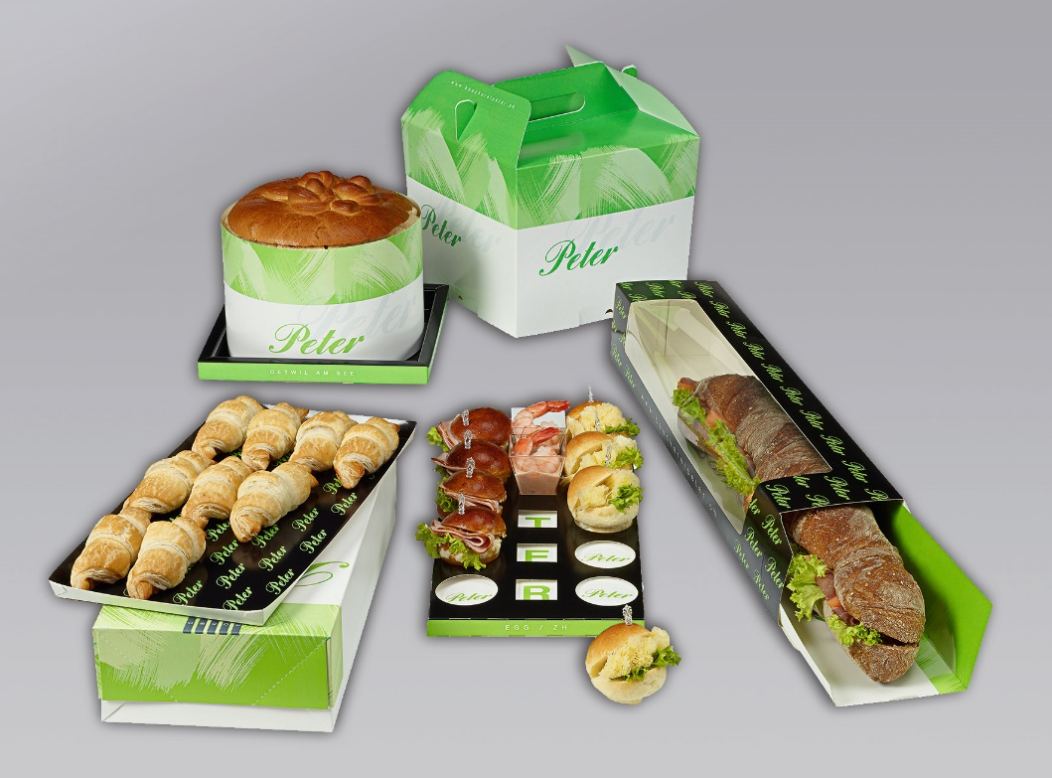

Sobre a Sun Chemical

A Sun Chemical é membro do grupo DIC e a maior fabricante mundial de tintas e pigmentos para impressão, além de uma das principais fornecedoras de materiais para os setores de embalagens, publicação, revestimentos, plásticos, cosméticos e outros mercados industriais. Com vendas anuais de mais de US$ 7,5 bilhões, a Sun Chemical tem mais de 20.000 funcionários, que oferecem suporte a clientes de todo o mundo.

A Sun Chemical Corporation é uma subsidiária do Sun Chemical Group Coöperatief U.A., na Holanda, e possui sede em Parsippany, New Jersey, EUA. Para obter mais informações, visite nosso site: www.sunchemical.com.

